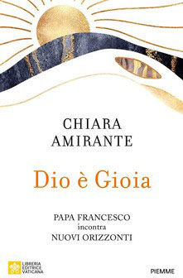

Un libro che racconta la visita di papa Francesco alla comunità Nuovi Orizzonti con un’intervista inedita al Pontefice, le sue riflessioni rivolte ai giovani, alcune sue meditazioni. Un percorso spirituale alla scoperta della gioia con le testimonianze portate al santo padre da alcuni giovani accolti in comunità, gli interventi di amici di nuovi orizzonti presenti a questo lungo e significativo incontro, Nek, Andrea Bocelli, Matteo Marzotto, Fabio Fazio, e alcune condivisioni di Chiara Amirante su come vivere nella gioia piena anche nei momenti più difficili.

È questo il contenuto del libro «Dio è gioia. Papa Francesco incontra Nuovi Orizzonti», pubblicato dalla Libreria editrice vaticana (Lev).

